SỞ GIÁO DỤC VÀ ĐÀO TẠO  THÀNH PHỐ HỒ CHÍ MINH  TRƯỜNG THPT TẠ QUANG BỬU | KIỂM TRA HỌC KỲ I (2022-2023)  Môn Toán – Khối 10  (Thời gian làm bài: 90 phút, không kể thời gian giao đề)  (ĐỀ CHÍNH THỨC)
Bài 1: (1 điểm) Tìm tập xác định của các hàm số sau:
a) $y= \sqrt{5-2x} .$
b) $y= \frac{1}{2x+6} .$
Bài 2: (0.5 điểm) Dự báo thời tiết ngày 01/5/2021 tại Thành phố Hồ Chí Minh được cho trong bảng sau:
Giờ | 1 | 4 | 7 | 10 | 13 | 16 | 19 | 22
Nhiệt độ (ºC) | 28 | 27 | 28 | 32 | 31 | 29 | 28 | 27
Biết rằng bảng dữ liệu dự báo thời tiết là một hàm số, hãy tìm tập xác định của hàm số đó?
Bài 3: (1 điểm)
a) Cho các tập hợp : A = {0; 2; 4; 6; 8}, B = {0; 3; 6; 9}. Xác định các tập hợp A\B, B$∩$A.
b) Cho các tập C = [-2; 1)$, D =$(0;3]. Xác định các tập hợp C$∩$D, D\C.
Bài 4: (1 điểm) Biểu diễn miền nghiệm của hệ bất phương trình $\left\{\begin{aligned}3x+y≤5 \\ x+2y≤4 \\ x≥0 \\ y≥0\end{aligned}\right.$
Bài 5: (2 điểm) Cho hàm số $y=f\left(x\right)=-x^{2}+4x-3.$
a) Lập bảng biến thiên của hàm số đã cho.
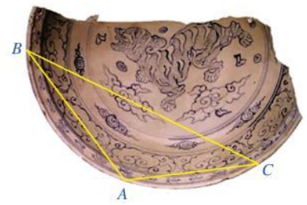
b) Vẽ đồ thị hàm số đã cho.
Bài 6: (1 điểm) Các nhà khảo cổ học tìm được một mảnh chiếc đĩa cổ hình tròn bị vỡ. Để xác định đường kính của chiếc đĩa, các nhà khảo cổ lấy 3 điểm trên vành đĩa và tiến hành đo đạc thu được kết quả như sau: 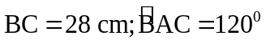(Hình vẽ). Tính đường kính của chiêc đĩa (làm tròn kết quả đến hàng phần nghìn).
Bài 7: (0.5 điểm) Tính diện tích một lá cờ hình tam giác cân. Biết lá cờ đó có chiều dài cạnh bên là 32 cm và góc ở đáy có số đo là 48˚ (làm tròn kết quả đến hàng phần nghìn).
Bài 8: (2 điểm) Cho tam giác ABC có trung tuyến AM. Gọi I là trung điểm của AM và K là điểm trên cạnh AC sao cho AK = $\frac{1}{3}$AC.
a) Chứng minh $\vec{BI}$ = $\frac{1}{2}$ $\vec{BA}$ + $\frac{1}{4}$ $\vec{BC}$.
b) Tính $\vec{BK}$ theo $\vec{BA}$, $\vec{BC}$.
c) Chứng minh ba điểm B, I, K thẳng hàng.
Bài 9: (1 điểm) Cho tam giác đều ABC có cạnh bằng 2 và có đường cao AH. Tính các tích vô hướng
a) $\vec{AB}$. $\vec{AC}$.
b) $\vec{AH}$. $\vec{BC}$.
Họ và tên học sinh:………………………………………………………………..số BD: ………………………..

THPT TẠ QUANG BỬU
MA TRẬN ĐỀ KIỂM TRA HỌC KÌ 1 NĂM HỌC 2022-2023
MÔN TOÁN KHỐI 10
Nội dung | Mức độ
Nội dung | Nhận biết | Thông hiểu | Vận dụng | Vận dụng cao
Tập hợp | 1 | 1
Hàm số | 1 | 1 | 1
Hàm số bậc hai |  | 1 | 1
Hệ bất phương trình bậc nhất 2 ẩn |  | 1
Định lý sin và cosin |  | 1 | 1
Tổng và hiệu của hai véctơ. Tích của véctơ với một số |  | 1 | 1 | 1
Tích vô hướng của hai véctơ |  | 1 | 1
Tổng cộng | 2 | 7 | 5 | 1

ĐÁP ÁN: KIỂM TRA HỌC KỲ I (2022 - 2023) MÔN TOÁN
Câu 1  1đ | Tìm tập xác định của các hàm số sau:
Câu 1  1đ | a. $y= \sqrt{5-2x}$
Câu 1  1đ | y xác định khi 5- 2x $≥0$ | 0.25
Câu 1  1đ | $↔x ≤5/2$ , vậy D= $(-∞,\frac{5}{2}]$ | 0.25
Câu 1  1đ | b. $y= \frac{1}{2x+6} .$
Câu 1  1đ | y xác định khi 2x+6 $≠0$ | 0.25
Câu 1  1đ | $↔x≠-3$, vậy D= $R\backslash \{-3\}$ | 0.25
Câu 2  0.5đ | Dự báo thời tiết ngày 01/5/2021 tại Thành phố Hồ Chí Minh  Biết rằng bảng dữ liệu dự báo thời tiết là một hàm số. Hãy tìm tập xác định của hàm số đó?
  Giờ | 1 | 4 | 7 | 10 | 13 | 16 | 19 | 22
  Nhiệt độ (ºC) | 28 | 27 | 28 | 32 | 31 | 29 | 28 | 27
Câu 2  0.5đ | D=$\{1,4,7,10,13,16,19,22\}$ | 0.5
Câu 3  1đ | a) Cho các tập hợp : A = {0; 2; 4; 6; 8}, B = {0; 3; 6; 9}. Xác định các tập hợp A\B, B∩A.
Câu 3  1đ | A\B$=\{2;4;8\}$ | 0.25
Câu 3  1đ | B∩A$=\{0;6\}$ | 0.25
Câu 3  1đ | b) Cho các tập C = [-2; 1) $, D =$(0;3]. Xác định các tập hợp C$∩$D, D$\backslash$C.
Câu 3  1đ | C$∩$D $=(0;1)$ | 0.25
Câu 3  1đ | D\C$=[1;3]$ | 0.25
Câu 4  1đ | Biểu diễn miền nghiệm của hệ bất phương trình: $\left\{\begin{aligned}3x+y≤5 \\ x+2y≤4 \\ x≥0 \\ y≥0\end{aligned}\right.$
 | Vẽ đúng pt các đt 3x+y=5 và x+2y=4 | 0.25
 | Gạch đúng các miền không phải nằm trong miền nghiệm | 0.25
 | Kết luận đúng nghiệm là miền tứ giác….( theo tên hs đặt)  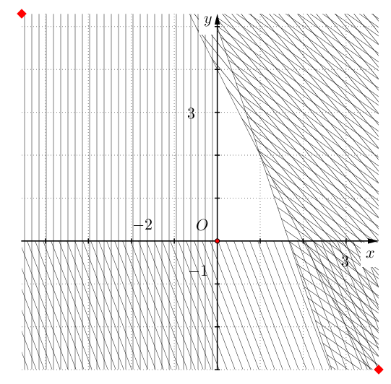 | 0.5
Câu 5  2đ | Cho hàm số : $y=f\left(x\right)=-x^{2}+4x-3.$  a) Lập bảng biến thiên của hàm số đã cho.
 | Vẽ đúng chiều biến thiên | 0.25
 | Ghi đầy đủ các giá trị x, y lên bảng biến thiên(không cần ghi nhận xét) | 0.25
 | b) Vẽ đồ thị hàm số đã cho.
 | Trục đối xứng $x=2$ | 0.25
 | Tọa độ đỉnh S$(2;1)$ | 0.25
 | Vì $a=-1<0$ nên bề lõm quay xuống dưới | 0.25
 | Giao điểm trục Oy $\left(0;-3\right),$giao điểm trục Ox $\left(1,0\right), (3;0)$ | 0.25
 | Vẽ đồ thị đi 4 điểm ở trên và đầy đủ trục đối xứng | 0.5
Câu 6  1đ | Các nhà khảo cổ học tìm được một mảnh chiếc đĩa cổ hình tròn bị vỡ. Để xác định đường kính của chiếc đĩa, các nhà khảo cổ lấy 3 điểm trên vành đĩa và tiến hành đo đạc thu được kết quả như sau: (Hình vẽ). Tính đường kính của chiêc đĩa (làm tròn kết quả đến hàng phần nghìn).
Câu 6  1đ | Ta có: 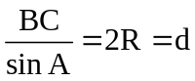 | 0.5
Câu 6  1đ | 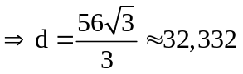 là đường kính của chiếc đĩa. | 0.5
Câu 7  0.5đ | Tính diện tích một lá cờ hình tam giác cân. Biết lá cờ đó có chiều dài cạnh bên là 32 cm và góc ở đáy có số đo là 48˚ (làm tròn kết quả đến hàng phần nghìn).
Câu 7  0.5đ | Tính góc ở đỉnh là 84˚ (hoặc đường cao khoảng 23.781 cm) | 0.25
Câu 7  0.5đ | Tính diện tích khoảng 509.195 cm² | 0.25
Câu 8  2đ | Cho tam giác ABC có trung tuyến AM. Gọi I là trung điểm của AM và K là điểm trên cạnh AC sao cho AK = $\frac{1}{3}$AC.  a) Chứng minh $\vec{BI}$ = $\frac{1}{2}$ $\vec{BA}$ + $\frac{1}{4}$ $\vec{BC}$. .  b) Tính $\vec{BK}$ theo $\vec{BA}$, $\vec{BC}$.  c) Chứng minh ba điểm B, I, K thẳng hàng.
Câu 8  2đ | - $\vec{AI}=$ $\frac{1}{2}$ $\vec{AM}$ . | 0.25
Câu 8  2đ | $$↔\vec{BI}-\vec{BA}=\frac{1}{2}(\vec{BM}-\vec{BA})$$ | 0.25
Câu 8  2đ | $↔\vec{BI}=\frac{1}{2}\vec{BA}+\frac{1}{2}\vec{BM}$ | 0.25
Câu 8  2đ | $↔\vec{BI}=\frac{1}{2}\vec{BA}+\frac{1}{4}\vec{BC}$ | 0.25
Câu 8  2đ | - $\vec{AK}=$ $\frac{1}{3}$ $\vec{AC}$ .
Câu 8  2đ | $↔\vec{BK}-\vec{BA}=\frac{1}{3}\left(\vec{BC}-\vec{BA}\right)$ | 0.25
Câu 8  2đ | $↔\vec{BK}=\frac{1}{3}$ $\vec{BC}+\frac{2}{3}\vec{BA}$ | 0.25
Câu 8  2đ | - $4\vec{BI}=2\vec{BA}+\vec{BC}$  $3\vec{BK}=2\vec{BA}+\vec{BC}$ | 0.25
Câu 8  2đ | Nên $4\vec{BI}$ = $3\vec{BK}$ hay $\vec{BK}=\frac{4}{3}\vec{BI}$ hay ba điểm B, I, K thẳng hàng | 0.25
Câu 9  1đ | Cho tam giác đều ABC có cạnh bằng 2 và có đường cao AH. Tính các tích vô hướng:  a) $\vec{AB}$. $\vec{AC}$. b) $\vec{AH}$. $\vec{BC}$.
Câu 9  1đ | - $\vec{AB}$. $\vec{AC}=AB.ACcosA$ | 0.25
Câu 9  1đ | $=2.2cos60=2$ | 0.25
Câu 9  1đ | - $\vec{AH}$. $\vec{BC}=0$.( vì AH vuông BC)  Hoặc AH.BC cos90=0 | 0.25+0.25

